海康威視設備的解綁權限，方式如下：

APP端如下
- 到 Hikvision APP Store 下載最新版 Hik-Connect，請選擇對應的作業系統 Android 或 iOS 下載 HC
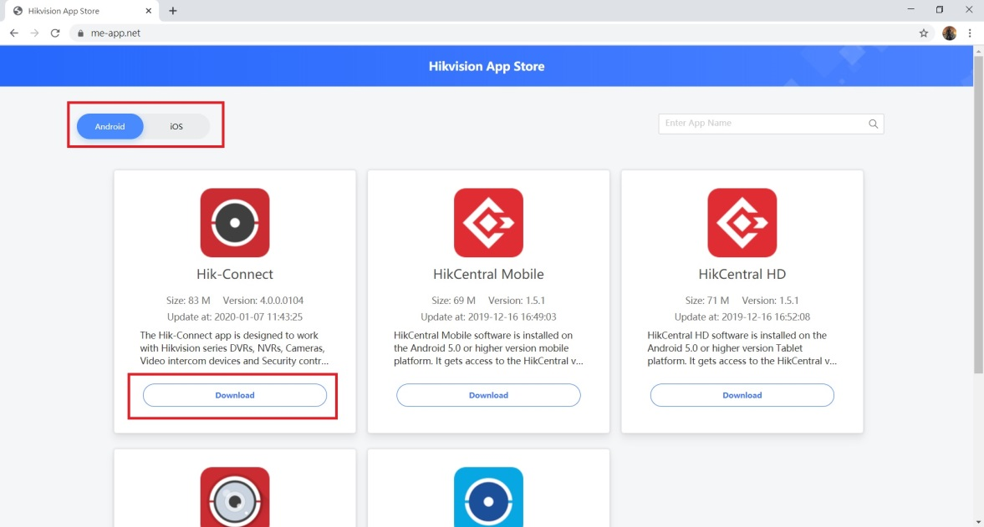
- 開啟 Hik-Connect 看是要掃設備 QR Code 或是輸入序號來連線設備進行解綁，設備和手機要在同一個 Wifi 底下，且 wifi 要連得到外網，依照畫面提示來完成解綁動作
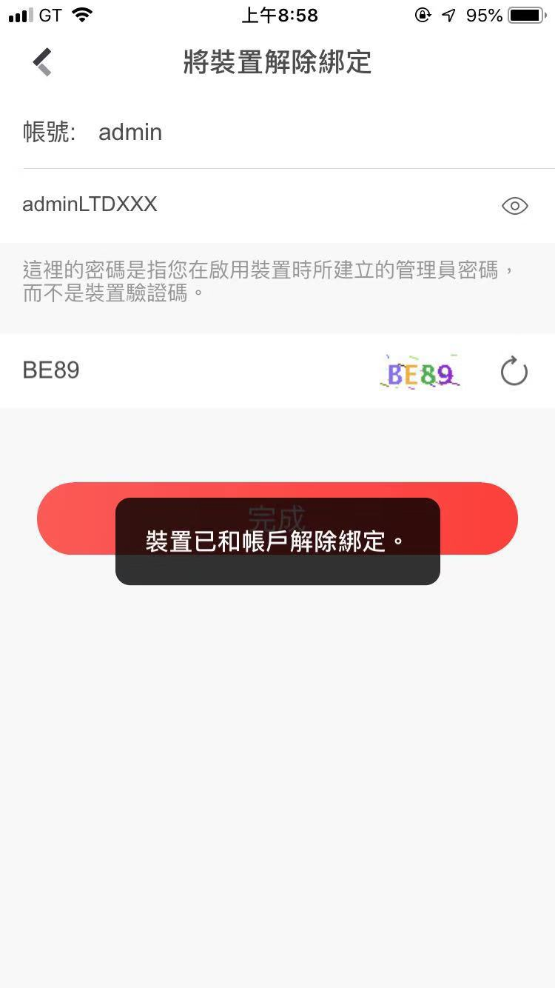

主機端如下
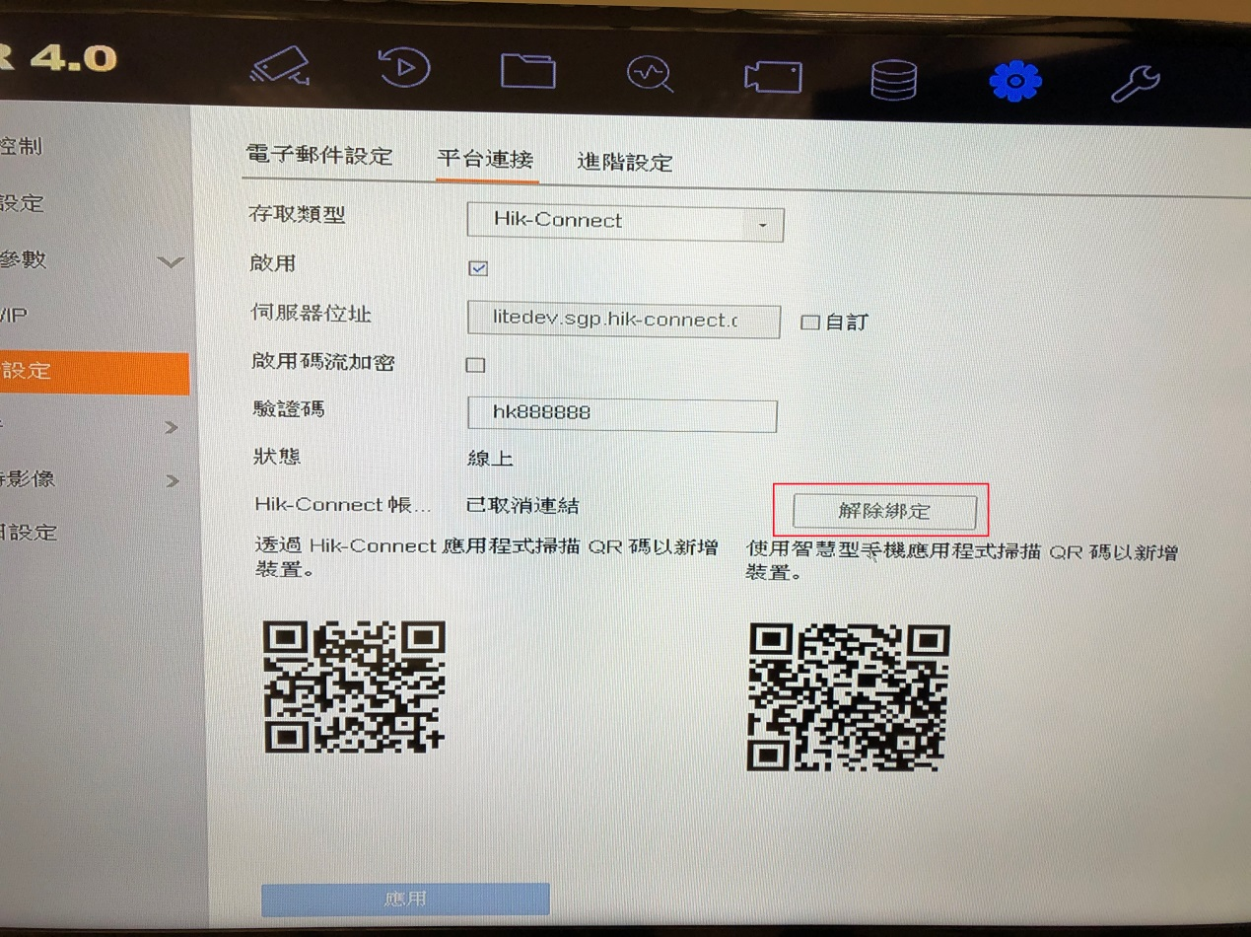
直接到這個頁面點擊解除綁定，
然後會提示輸入主機密碼，
就可以解綁，
前提是主機網路也要連得到外網喔!!

